山の家への道路案内です
●起点
◆国道168号 十津川温泉付近 （奈良交通㈱、村営バス停です）
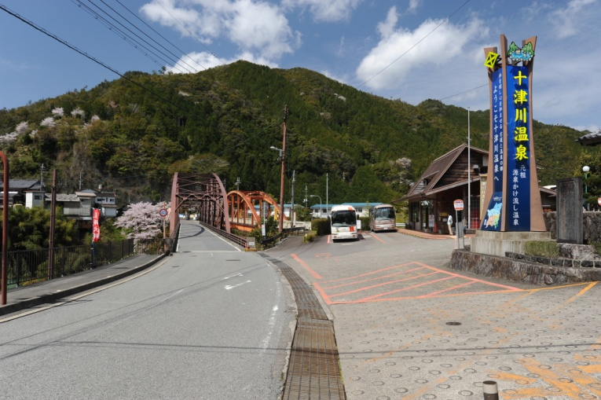

◎起点から数分
◆168号分岐<右折です> →国道425号へ入ってください。
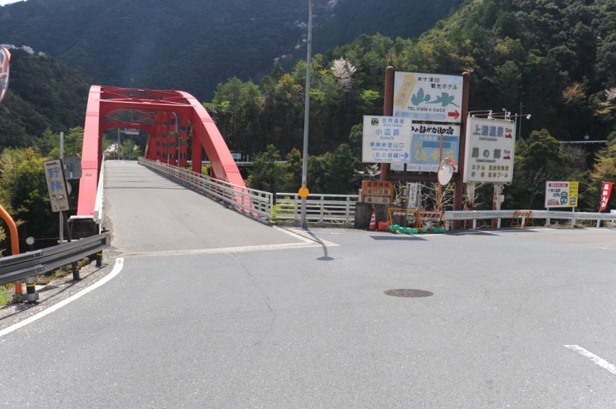
〇起点から数分の所
◆国道425号分岐です。
左折して県道735号（道龍神十津川線）へ
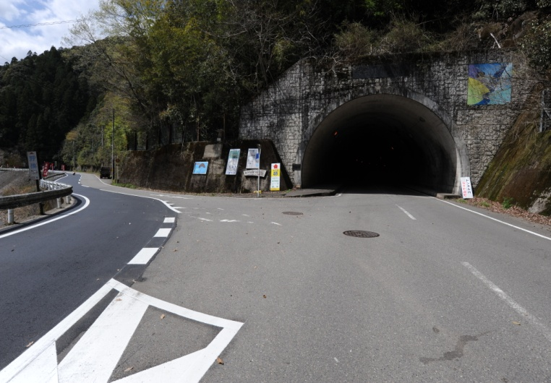

〇起点から2～３分
◆西川出合橋（西川と上湯川の合流地点）
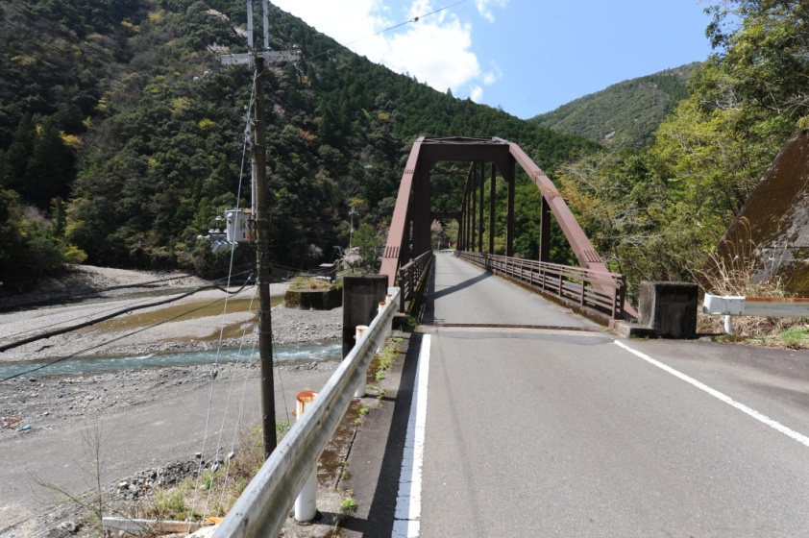

〇起点から10分程
◆上湯温泉分岐（左です）
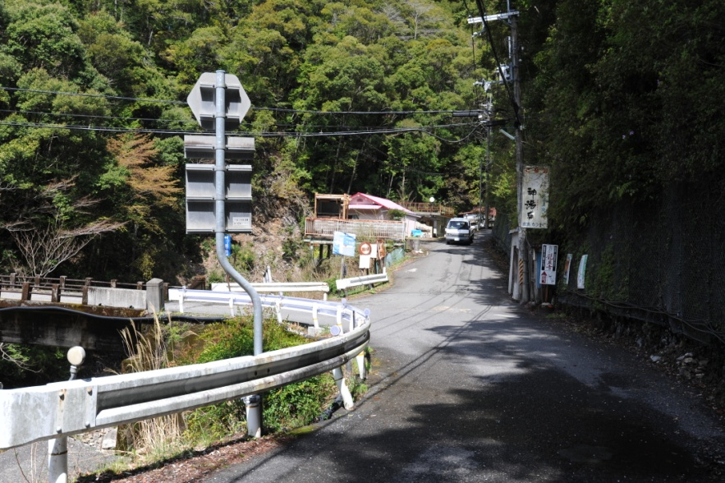
〇起点から15分程
◆途中にある西川第二小学校（平成29年３月末閉校予定）
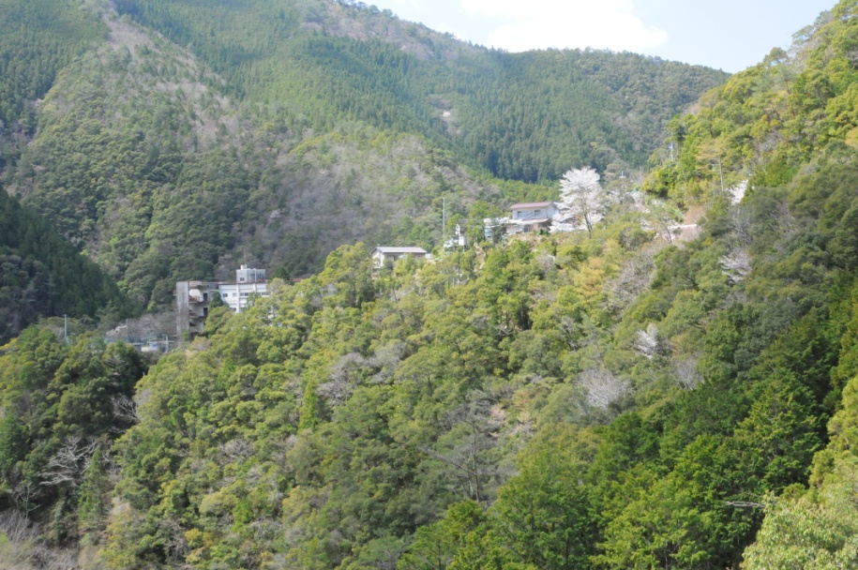
〇起点から20分程
◆小壁集落
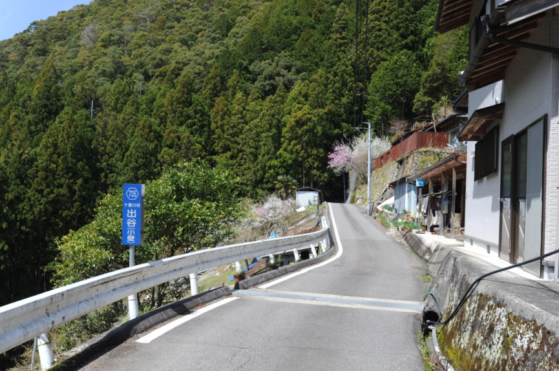

〇起点から25分程
◆「山の家」1.5km もう少し
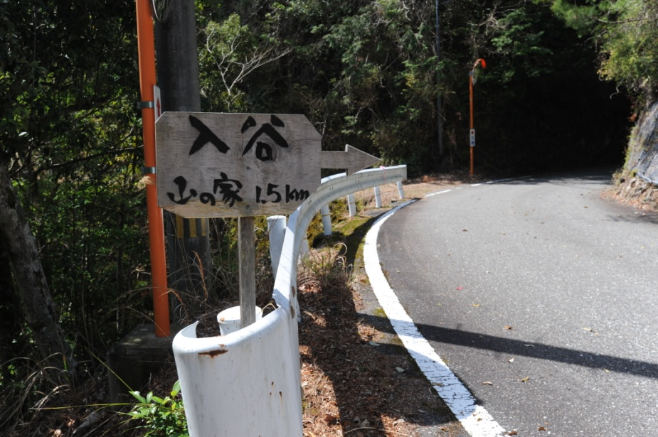
〇起点から26分程
◆小さなトンネル ※これを目指してください。
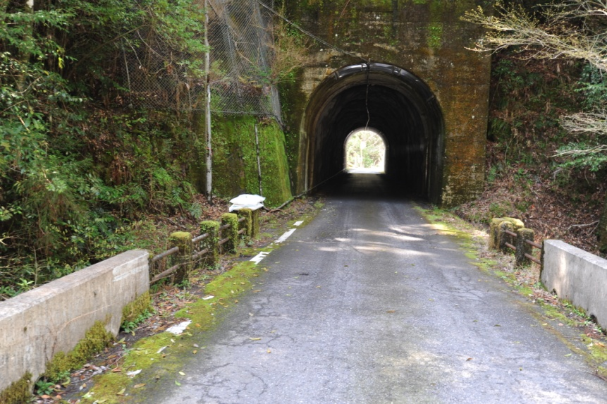

〇起点から30分程
◆県道分岐（右です）あと少しで「山の家」です。
